1. Беседа о финансовой грамотности

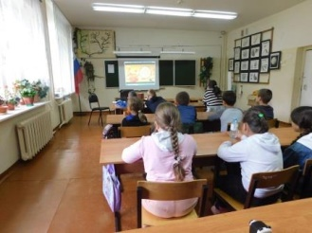

1. Лекция «Торговля – двигатель открытий»

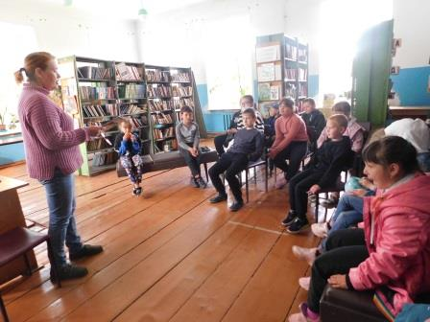

1. Игра посвященная финансовой грамотности «Путь к успеху»

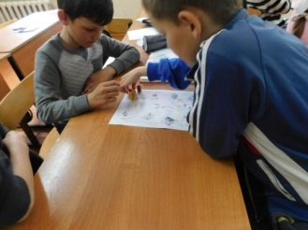

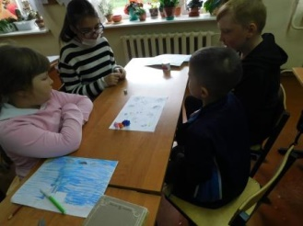

1. Творческий конкурс «Экология – это важно»

